## 3、NAT主机与VMware搭建的虚拟机之间的以NAT 方式通信（默认情况，linux可以上外网），下面这种配置完全可以提供给局域网下的其他朋友操作linux，以及里面的端口，只要配置即可

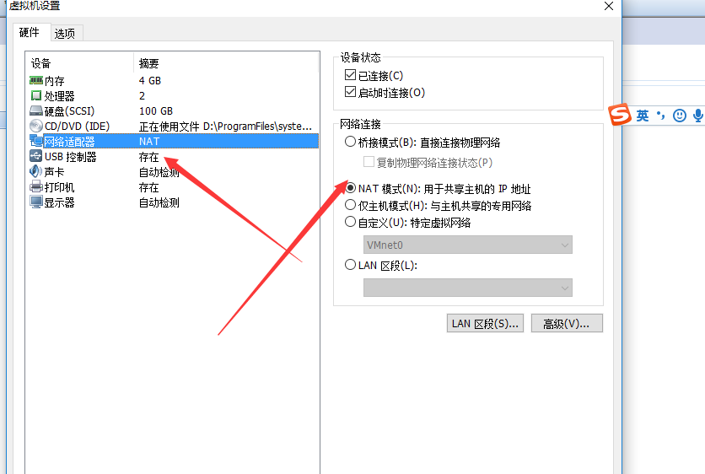

### 1、虚拟网络编辑器

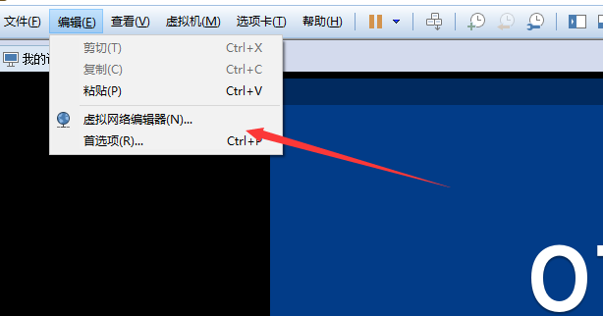

### 2、nat设置

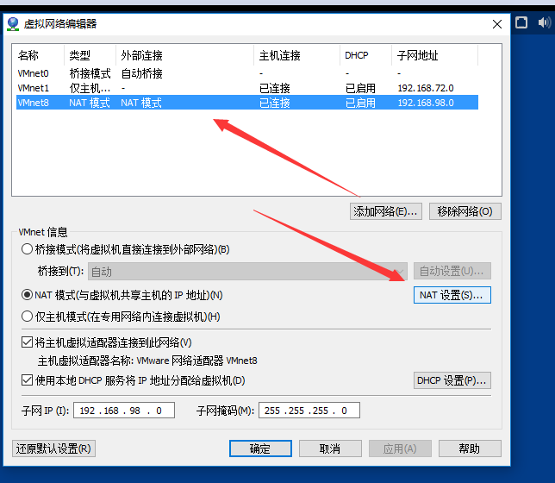

### 3、配置主机端口和linux端口之前的映射，以tomcat8080和activemq 8161为例。主机端口映射为8000和8167（linux ip为192.168.89.128）

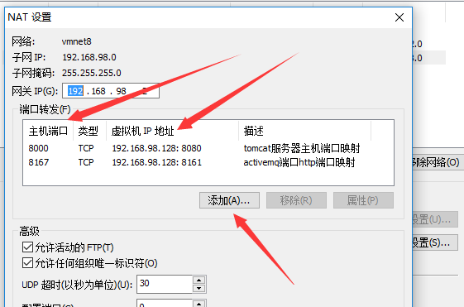

### 4、windos，开始访问（linux启动了tomcat服务器和activemq）

#### 1、tomcat

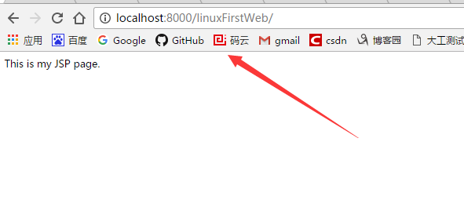

#### 2、activemq

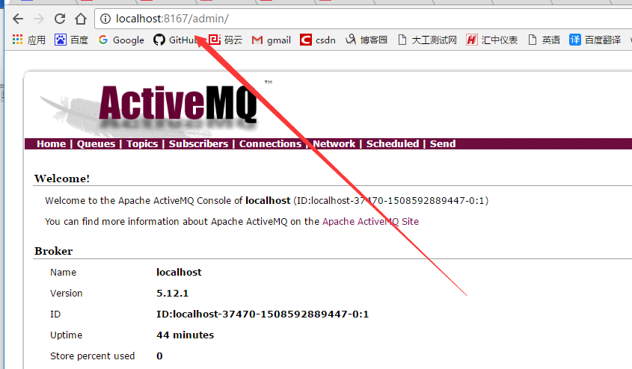

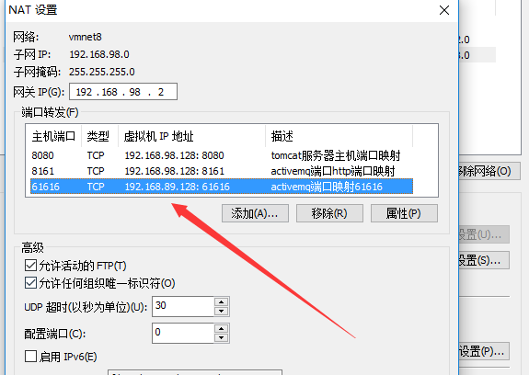

### 5、遇到不能开启，有时候是端口没有起作用，windows中查看端口，并且关闭进程，然后重新设置一个主机的映射端口。就还能成功

#### 1、查看端口的进程

#### netstat -ano

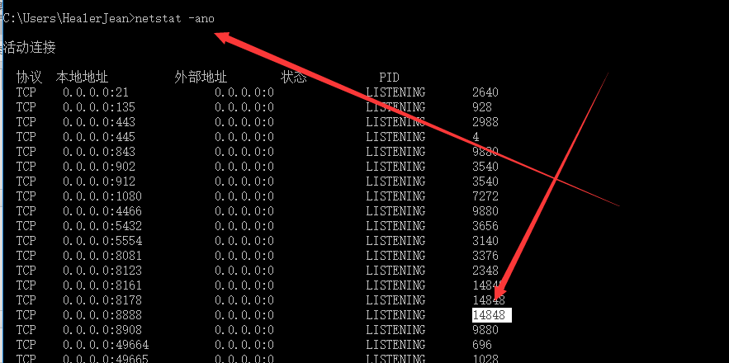

#### 2、任务管理器，杀死进程

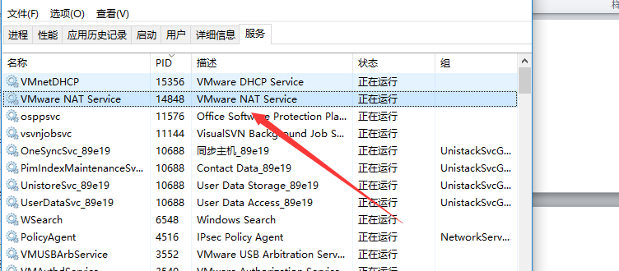

## 4、类似局域网中的访问 物理桥接（可怕了sino，我使用上面中的nat中的ip也可以打开了，原来是因为我使用的网线，而不是wify），下面是wify的情况

### 1、虚拟机配置物理桥接

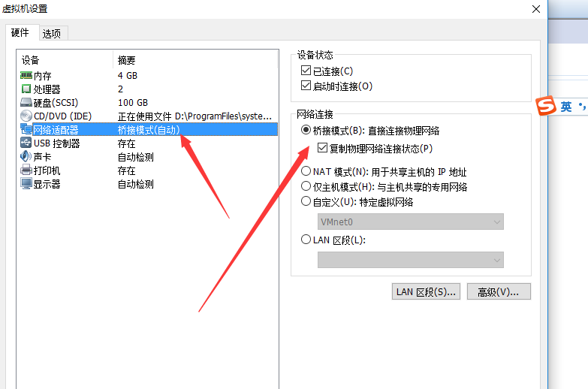

### 2、查看虚拟机linux的ip直接访问

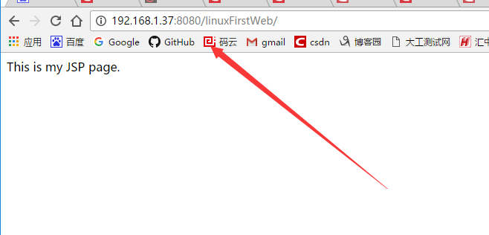

## 5、关闭防火墙，或者配置上面的/usr/sysconfig/iptables 以上的桥接和nat连接都是可以访问的（前提是主机网线上网，而不是wify，wify情况下只能使用桥接吧），以中科软e世界的为例，我关闭了防火墙。浏览器中使用的是nat的方式产生的ip也可以访问



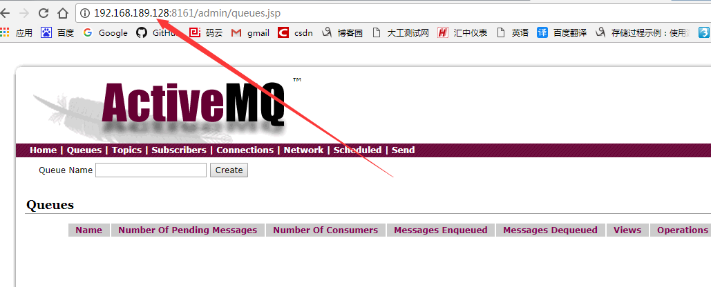

# 2、开不了机，但是一直显示显示灰色的图形页面，ctrl+alt+f2，进入命令行页面尝试启动，结果提示下面的错误

## 1、Failed to load SELinux policy.

## 2、重新开机 按 E 进入启动设置，在language 后面 也就是LANG=zh_CN.UTF-8，空格 加上 selinux=0

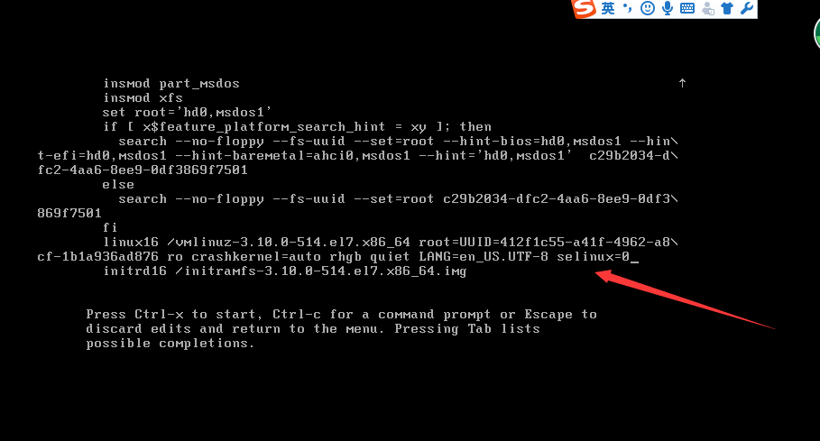

## 3、然后 ctrl + x 启动，就看到熟悉的登录界面。

# 3、字符页面进入linux 图形页面，ctrl+alt+f2

## （1）ctrl+alt+f2进入字符界面

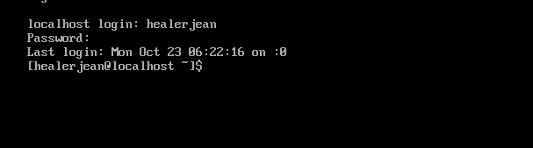

## （2）要用root登录，按 init  3 回车

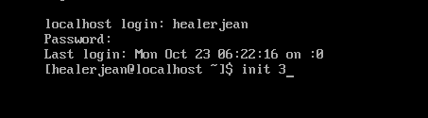

## （3）系统将默认字符界面重新登录，成功登录后，输入 startx，成功进入图形界面

# 4、虚拟机远程连接，就是其他的电脑访问我的电脑，用上面的nat设置端口映射到本机

